ANONİM ŞİRKET KURULUŞ İŞLEMLERİ

- KURULUŞ İŞLEMLERİ

  - Anonim Şirket Kuruluşu :
ADIM 1 TÜR SEÇİMİ :
Merkezi Sicil Kayıt Sisteminde Mersis butonuna tıklandığında aşağıda şirketinizle ilgili yapabileceğiniz işlemler listelenir. Şirket kuruluşu yapmak için Tescil Başvuru linkine tıklanır.
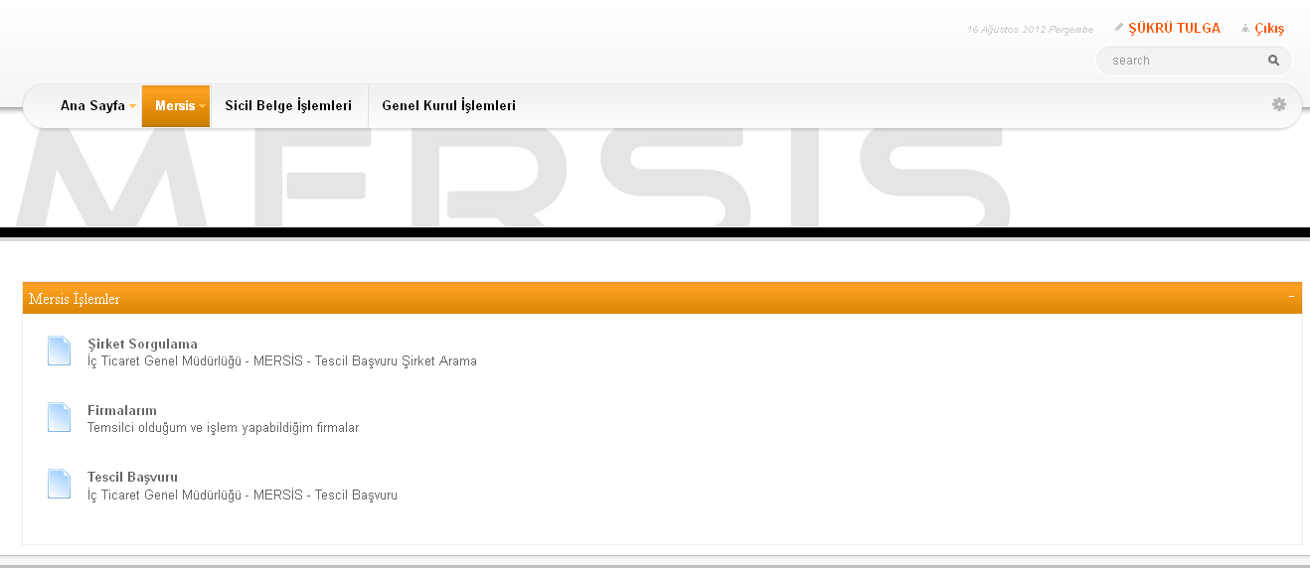
Tescil Başvuru linkine tıklandığında üç farklı seçenek oluşur. Yeni bir şirket kuruluşu için ‘Yeni Şirket Kuruluş İşlemleri’ , Şirketle ilgili değişiklik işlemi yapmak için ‘Değişiklik tescil Başvurusu ’ , Henüz tamamlanmamış bir başvuru varsa buda ‘Devam Eden Başvurularım ’ seçeneklerinden takip edilebilir.

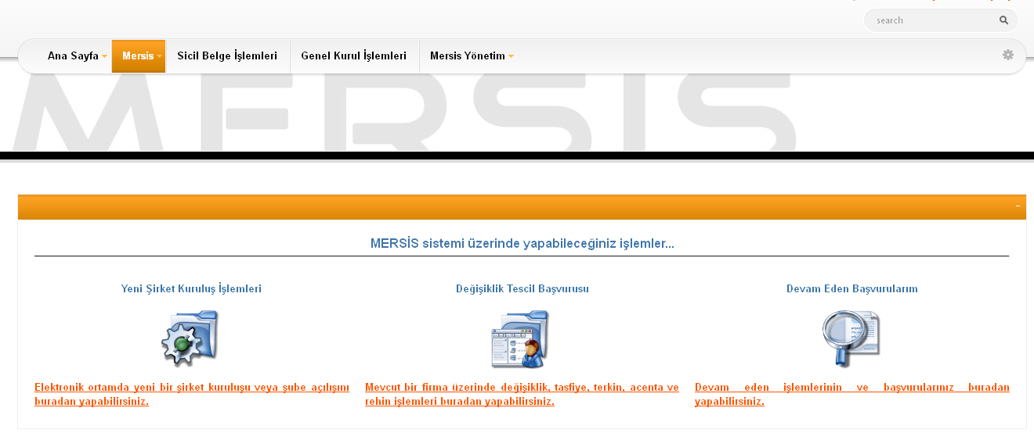
‘Yeni Şirket Kuruluş İşlemleri’ Linkine tıkladığımızda şirket türleri sıralanır ve şirketinizin türünü belirledikten sonra hemen sağında bulunan ‘Tıklayınız’ linkine basılır.
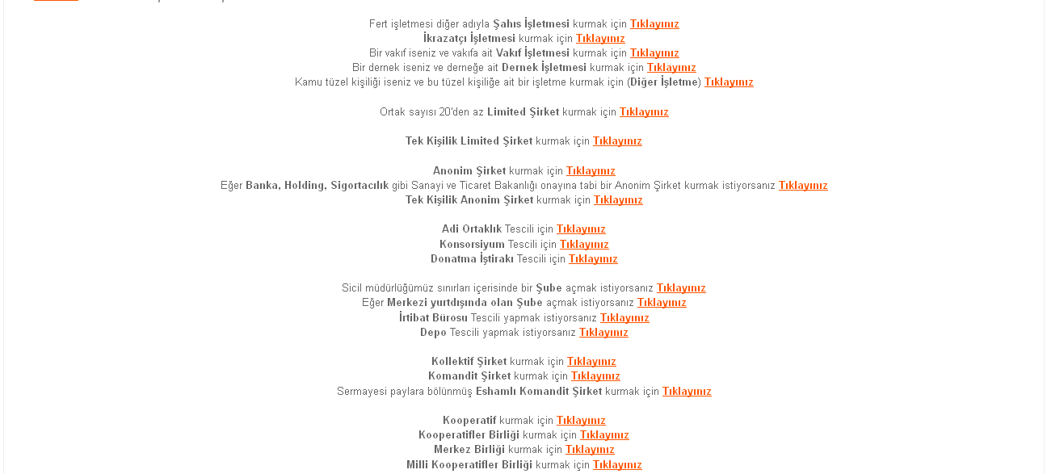
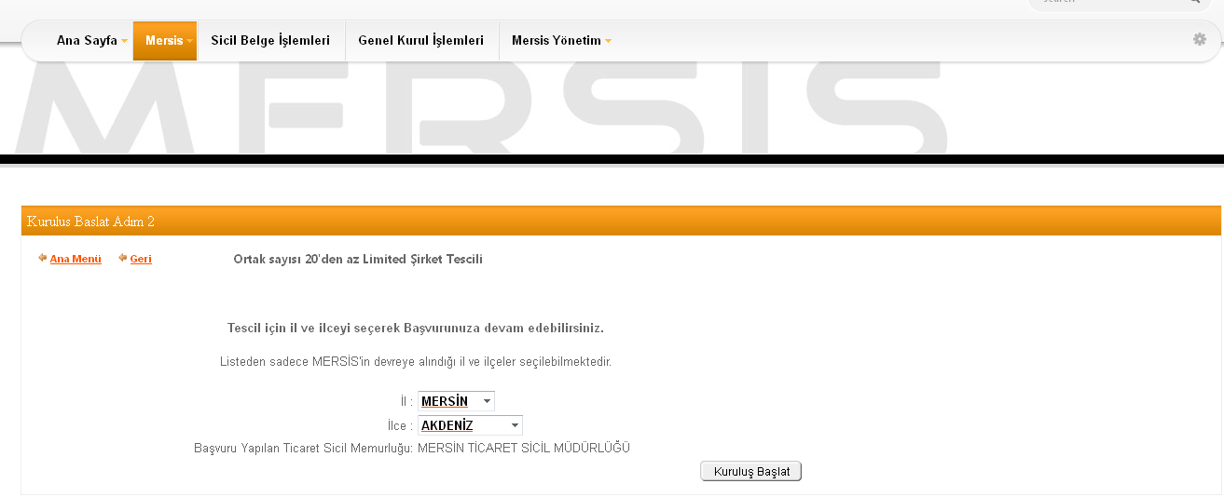
Şirketi Merkezinin yer alacağı İl ve İlçe seçilir. ‘Kuruluş Başlat’ linkine tıklanır ve kuruluş işlemi başlatılmış olur.
ADIM 2 ŞİRKET ORTAĞI BELİRLEME:
Anonim Şirketi Kuruluşu işlemi başlattığımızda tamamlanması gereken bilgiler sol alt köşede görülmektedir. Şirket ortağı ekleme linkine tıkladığımızda karşımıza üç çeşit şirket ortağı ekleme seçeneği gelir. Eklemek istenilen ortak ‘Gerçek Kişi, Tüzel Kişi ve Dış Tüzel Kişi ‘ olabilir. Gerçek bir kişi ortak olarak eklenmek istendiğinde ‘Gerçek Kişi Ortak Ekle ’ linkine tıklanır .

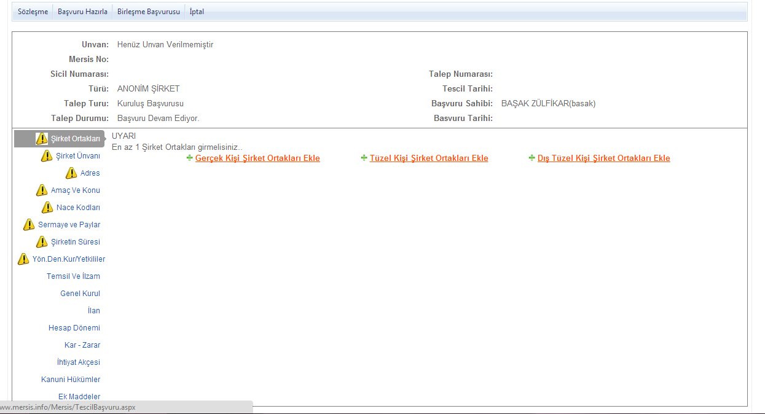
Eklemek istenilen ortağın tc kimlik nosu yazılarak ‘KPS’den Al’ butonuna basılır ve ardından kişinin bilgileri görüntülenir . Sol üst köşedeki Kaydet Kapat butonuna basıldığında kişi ortak olarak eklenmiş olur . İşlemden vazgeçilir ve sayfadan çıkmak istenirse de ‘Kapat’ Butonuna tıklanır.

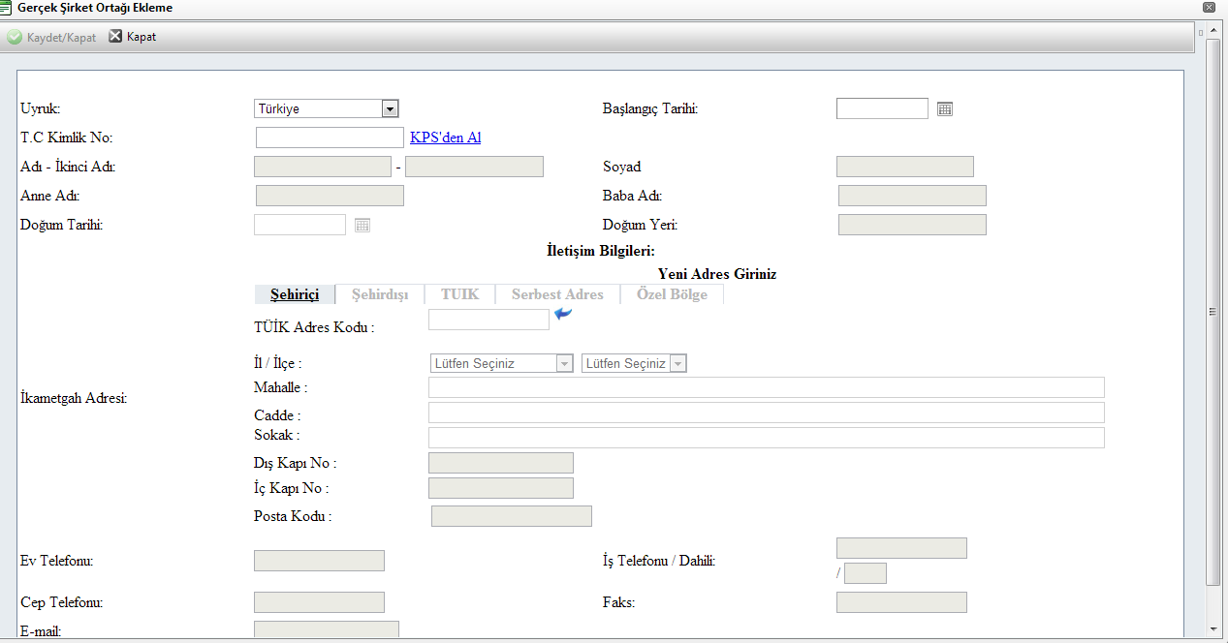
Tüzel Kişi Şirket Ortağı eklemek için ‘Tüzel Kişi Şirket Ortağı Ekle’ linkine tıklanır ve aşağıdaki ekran da görüldüğü gibi ortak eklemek istediğimiz tüzel kişinin Mersis No , Sicil No veya Unvan bilgisinden en az biri girilerek ara butonuna basılır. İlgili tüzel kişi ekranda görüntülenir . Açıklama Alanı doldurularak Ekle Butonuna Tıklandığında Tüzel Kişi ortak olarak eklenmiş olacaktır.
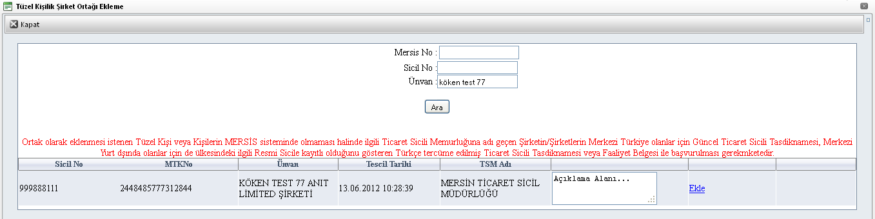
Aynı Şekilde Dış Tüzel Kişiler de ortak olarak eklenebilir.
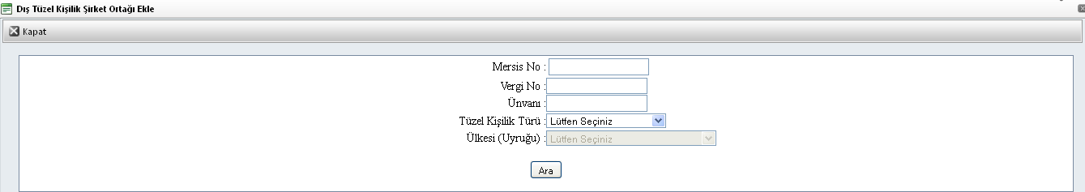

Tüm işlemler doğru şekilde tamamlandıgında Şirket ortağı linkinin yanındaki ünlem kaybolur. Eğer eksik bir işlem var ise Uyarı Yazısı Belirecektir. Bu durumda gerekli alanları düzeltip yeniden deneyin .
ADIM 3 ÜNVAN BELİRLEME:
Ekranın Sol Tarafında bulunan ‘şirket ünvanı’ linkine tıklandığında unvan belirlemeniz için aşağıda ekran görüntülenir.

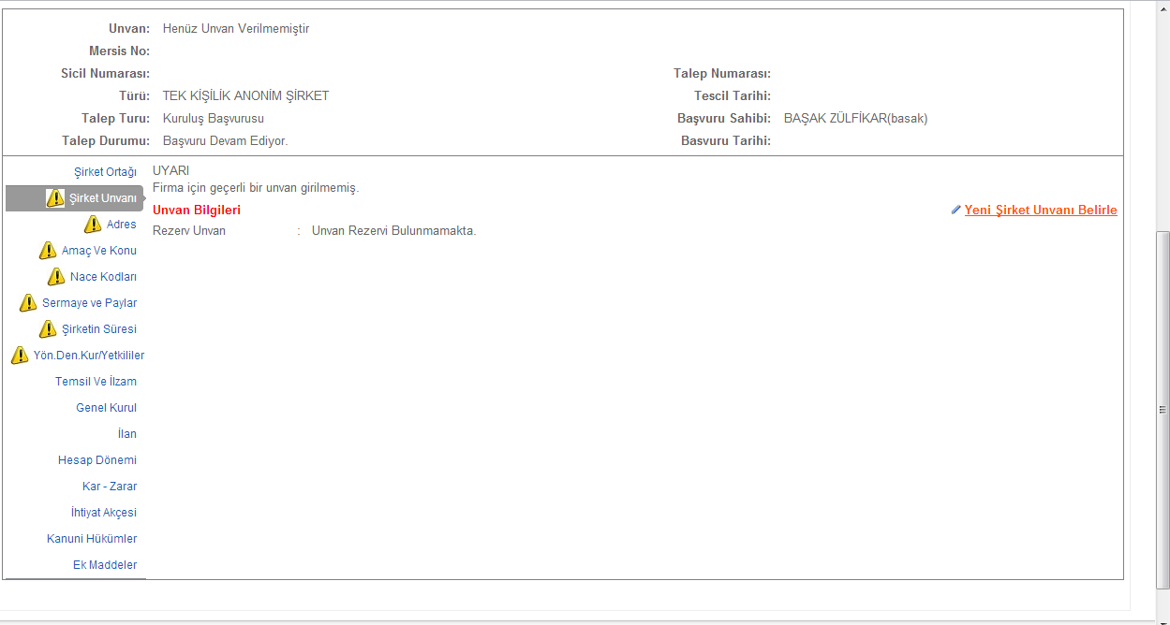

En soldaki kutucuğa şirketin kök ünvanı yazılır 2. Kutuda ise işletme konusu seçilir. Unvan belirlerken İsteğe bağlı olarak bağlaç ve Özel kelime kullanılabilir . ‘Ünvan Sorgula’ butonuna basıldığında benzer unvan yok ise üst kısımda bununla ilgili açıklayıcı bilgi ekranda görünür ve ardından ‘rezerve et’ butonuna tıklanarak ünvan 15 gün süre ile rezerve edilir.

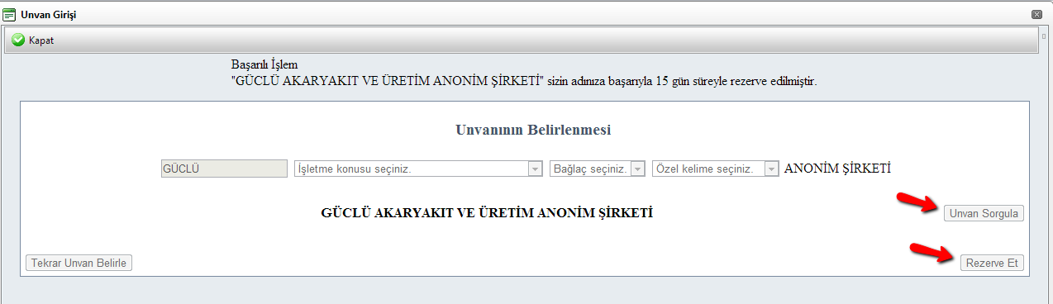
Ünvan Sorgula Butonuna tıklandığında belirlediğiniz ünvana benzer ünvanlar varsa listeler ve eğer kök ünvanla işletme adı aynı ise unvan rezervine izin verilmez.
Böylece Şirket Ünvanı belirlenmiş olur . İsteğe bağlı olarak İşletme Adı da ‘Gir Düzelt’ butonu tıklanarak eklenebilir.
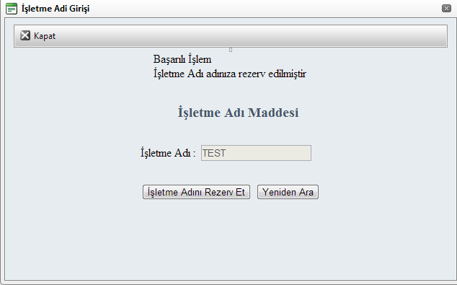
Tüm işlemler doğru şekilde tamamlandıgında Şirket Ünvanı linkinin yanındaki ünlem kaybolur. Eğer eksik bir işlem var ise Uyarı Yazısı Belirecektir. Bu durumda gerekli alanları düzeltip yeniden deneyin .

ADIM 4 ADRES BELİRLEME :
Adres linkine tıkladığımızda adres ve iletişim bilgileri girilecek alanlar görüntülenir.
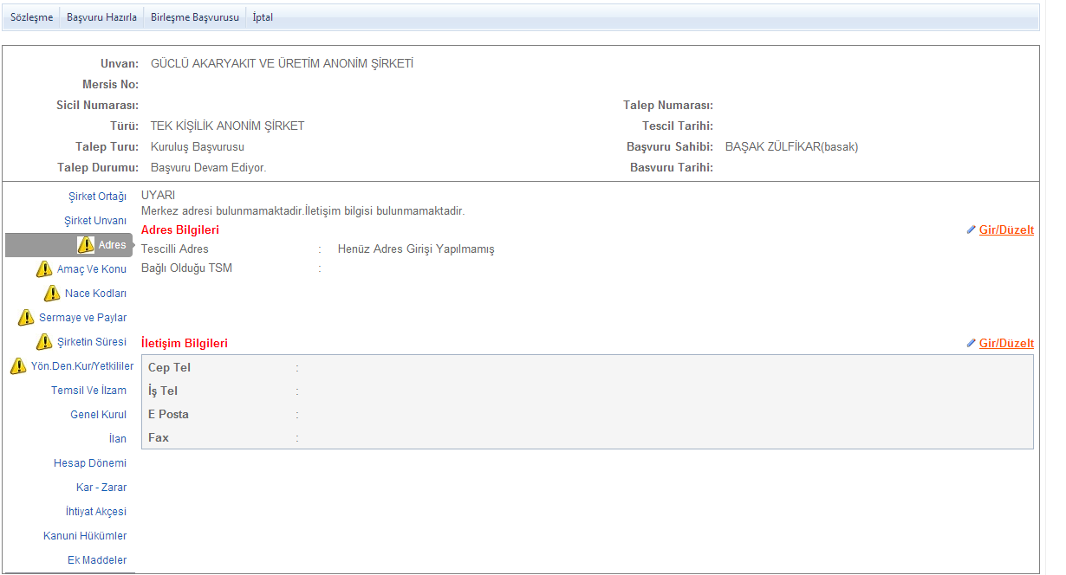
‘Gir Düzelt ’ butonuna tıklandığında aşağıda görüldüğü gibi gerekli bilgiler yazılarak kaydedilir.

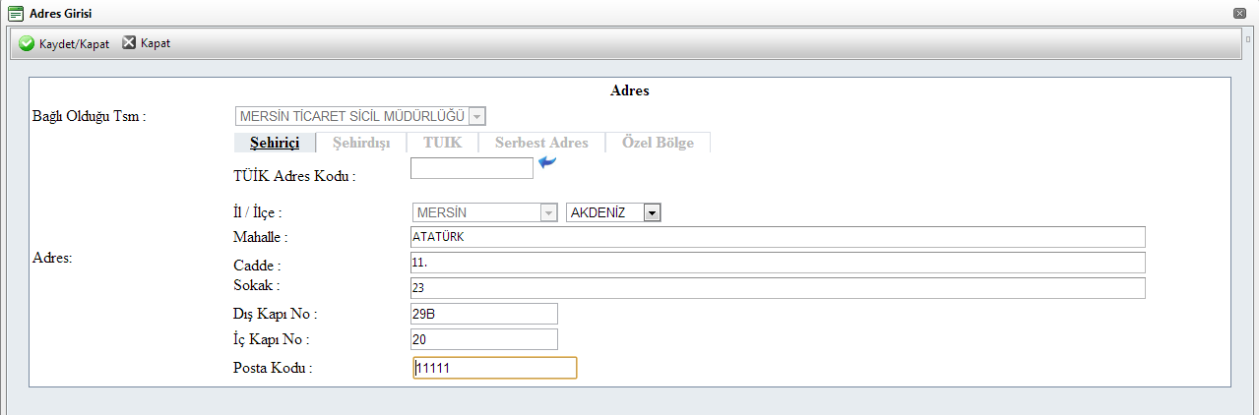
İletişim bilgilerinden en az bir bilgi girilmesi zorunludur . Bu alanda doldurulup kaydet butonuna basıldıgında şirketin adresi oluşturulmuş olur.

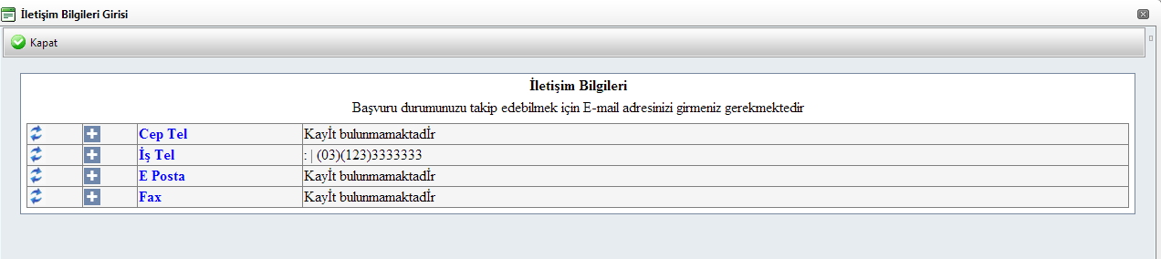
Tüm işlemler doğru şekilde tamamlandıgında adres linkinin yanındaki ünlem kaybolur. Eğer eksik bir işlem var ise Uyarı Yazısı Belirecektir. Bu durumda gerekli alanları düzeltip yeniden deneyin
ADIM 5 AMAÇ ve KONU:
Sol Tarafta bulunan Amaç Konu Linkine Tıklandığında amaç konu girebileceğimiz bir alan oluşur. Belirlediğimiz amaç konu maddesi bu alana girilerek kaydedilebilir
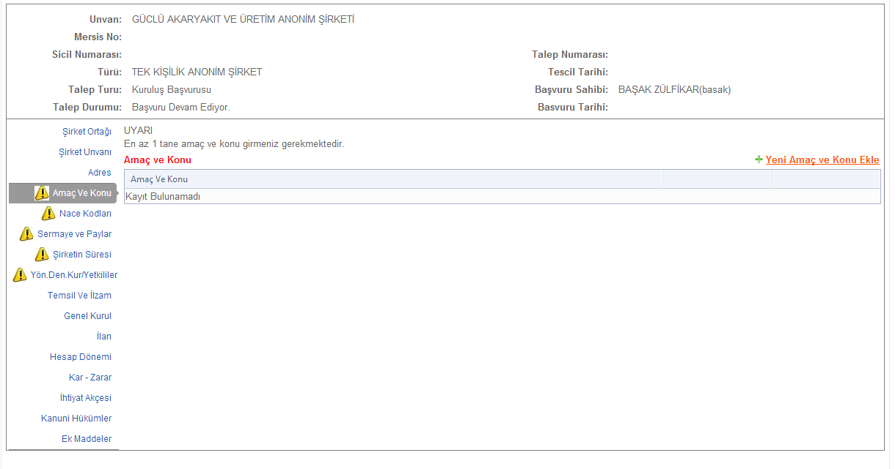

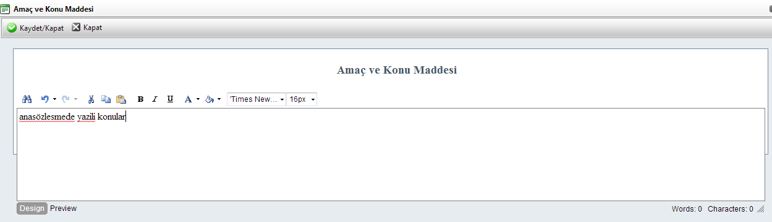
Tüm işlemler doğru şekilde tamamlandıgında amaç konu linkinin yanındaki ünlem kaybolur. Eğer eksik bir işlem var ise Uyarı Yazısı Belirecektir. Bu durumda gerekli alanları düzeltip yeniden deneyin .

ADIM 6 NACE KODU:
Nace Kodu linkine tıklanır ve ardından ‘Gir düzelt ’ butonuna tıklanır .

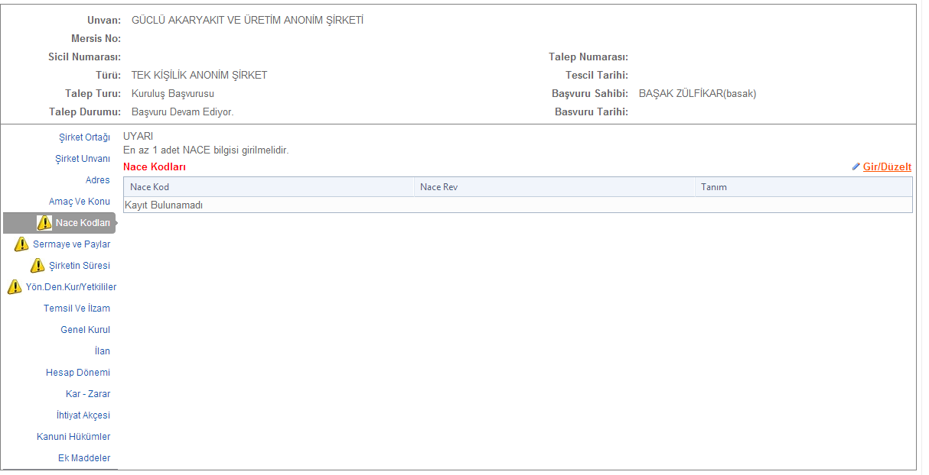
Nace Kodu girdiğimiz ekran aşağıdaki gibidir . Tanım Kutucuğunun yanındaki alana nace kodunu belirleyecek bir kelime girilir ve ara butonuna tıklandığında aşağıda nace kodları ve tanımları listelenir. Ekle butonuna basilar ve eklenmek istenen nace kodu ekranin üst tarafinda görüntülenir . birden fazla nace kodu eklenebilir.Kaydet Kapat butonuna basilarak islem kaydedilir.

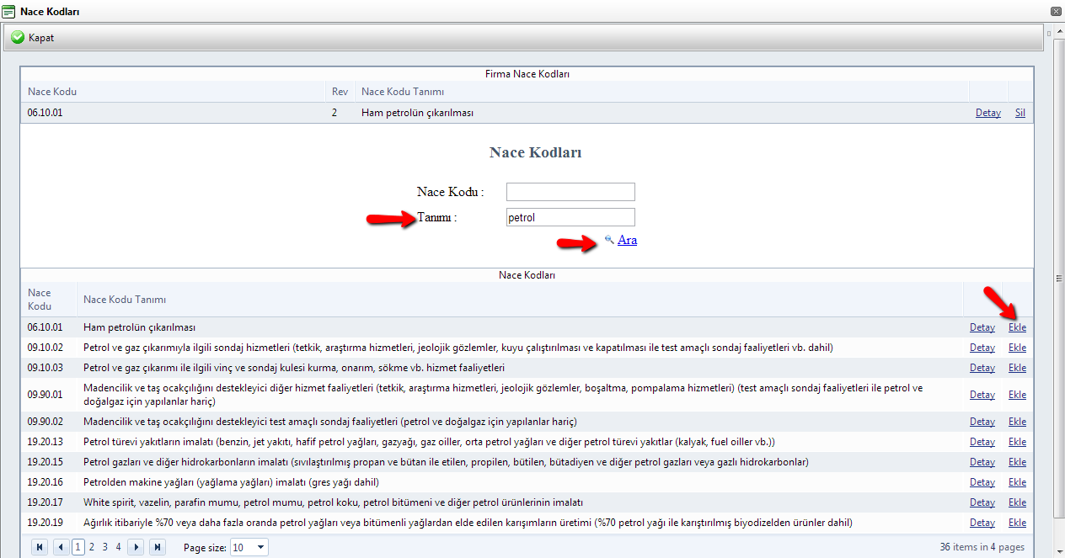
Tüm işlemler doğru şekilde tamamlandıgında Nace Kodu linkinin yanındaki ünlem kaybolur. Eğer eksik bir işlem var ise Uyarı Yazısı Belirecektir. Bu durumda gerekli alanları düzeltip yeniden deneyin .
ADIM 7 SERMAYE VE PAYLAR :
Sermaye ve Paylar bölümünde ‘Sermaye Girisi ‘ linkine tiklanir.
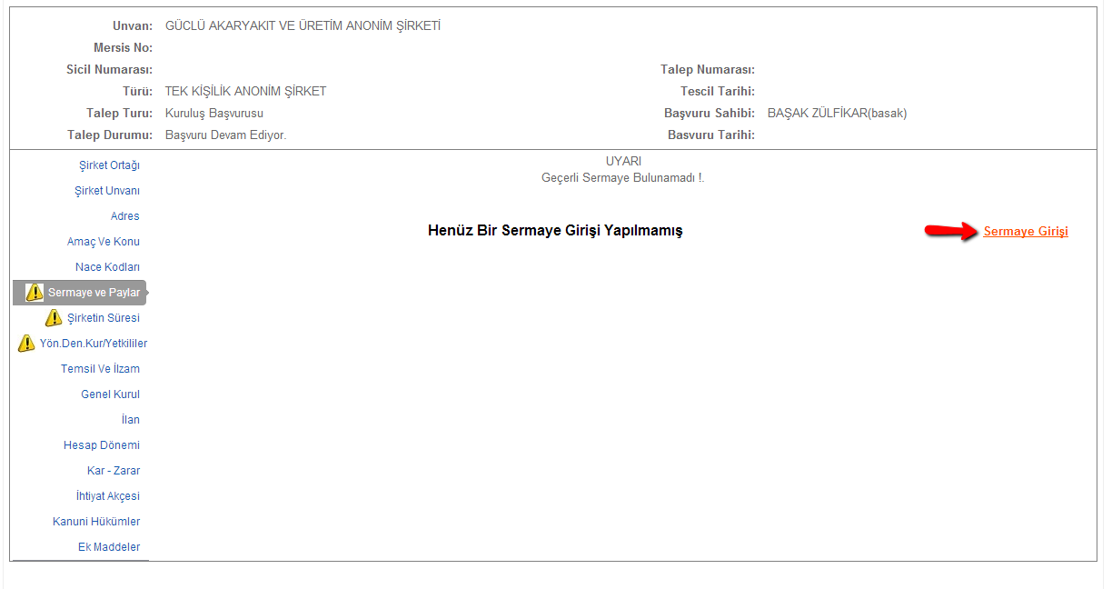

Aşağıdaki ekran görüntülenir.Şirketin toplam sermayesi buraya yazılır. Eğer sermaye paylara bölünmüş ise ilgili kısım işaretlenir ve ardından bir payın değerinin girilmesi gerekir. Kaydet Kapat butonuna basıldığında işlem kaydedilir.
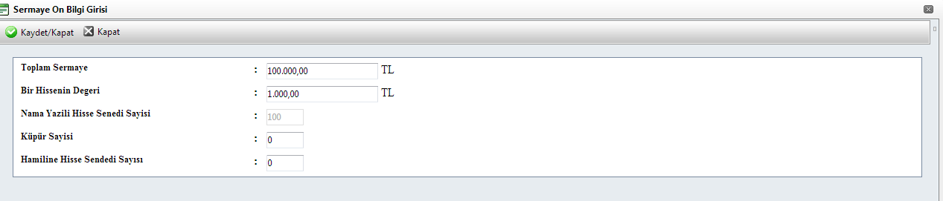

Şirketin ortaklarına sermaye dağılımı yapmak için listeden belirlediğimiz ortağın hemen sağında bulunan artı işaretine tıklanır
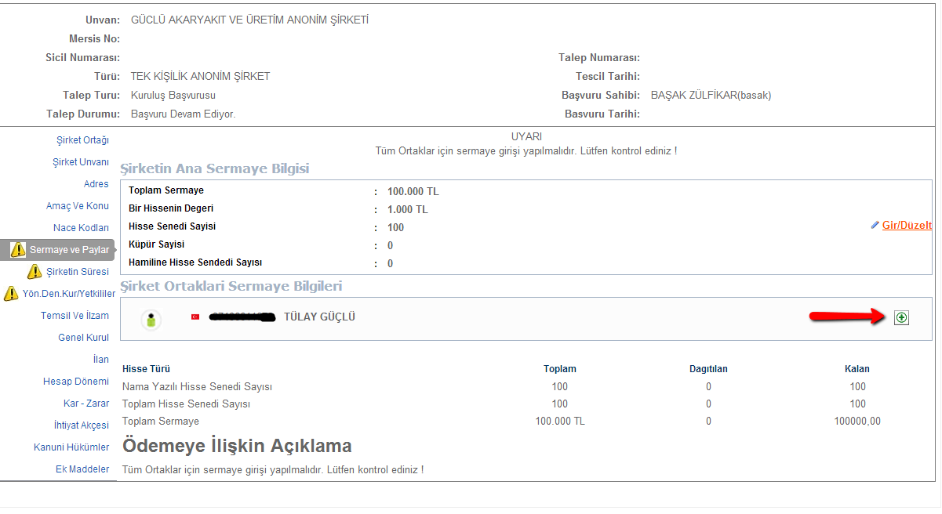
Açılan ekranda bu ortağın pay adedi belirlenir ve nakdi sermayesi otomatik olarak hesaplanır. Eğer varsa Ayni Sermaye , Ayni Sermaye Açıklaması ve Ödenmiş Sermaye girilerek Kaydet Kapat butonuna basılır ve işlem kaydedilir.

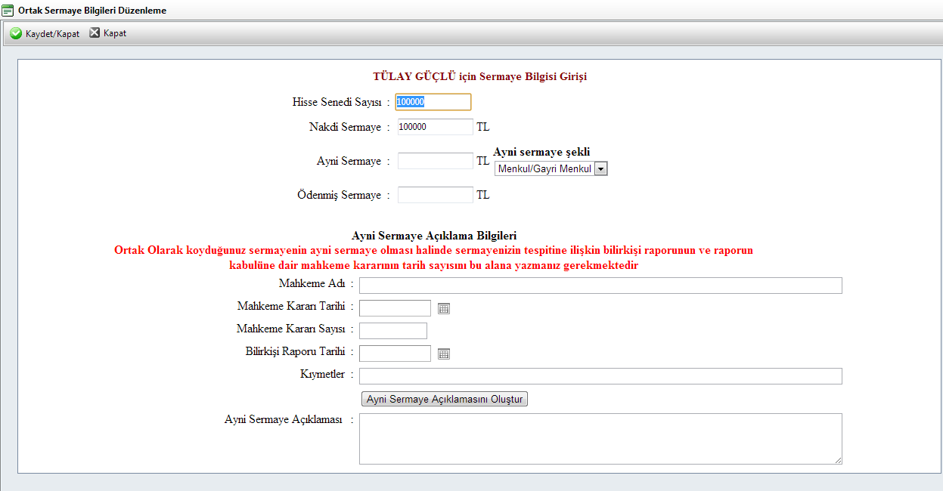

Tüm ortaklar için aynı işlem yapıldıktan sonra en alt kısımda bulunan ödemeye ilişkin açıklama ‘Gir Düzelt ‘ butonuna basılarak girilir
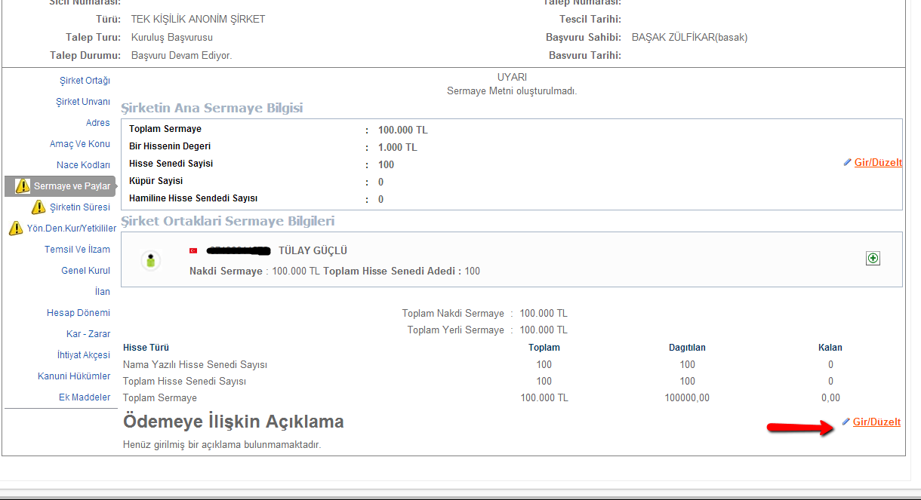
Asagidaki ekran görüntülenir. Ödemeye ilişkin açıklama Şablon olarak listeden seçebilir veya istenilen şekilde serbest metin olarak yazılabilir. Kaydet Kapat tuşuna basılır ve işlem kaydedilir
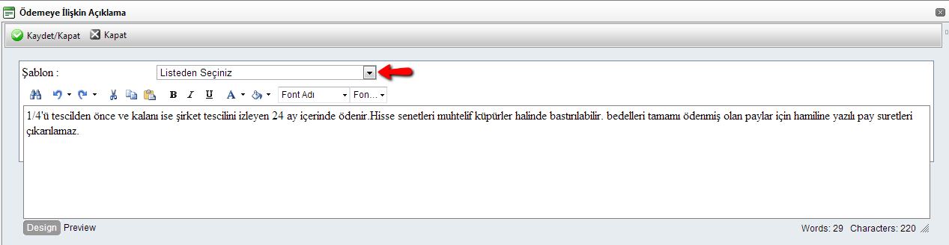.

Tüm bu adımların sonunda sermaye ve paylar bölümü tamamlanmış olur.
Tüm işlemler doğru şekilde tamamlandıgında Sermaye Paylar linkinin yanındaki ünlem kaybolur. Eğer eksik bir işlem var ise Uyarı Yazısı Belirecektir. Bu durumda gerekli alanları düzeltip yeniden deneyin .

ADIM 8 SÜRE BELİRLEME:
Süre bölümünde ‘Gir Düzelt ‘ linkine tıklanir.
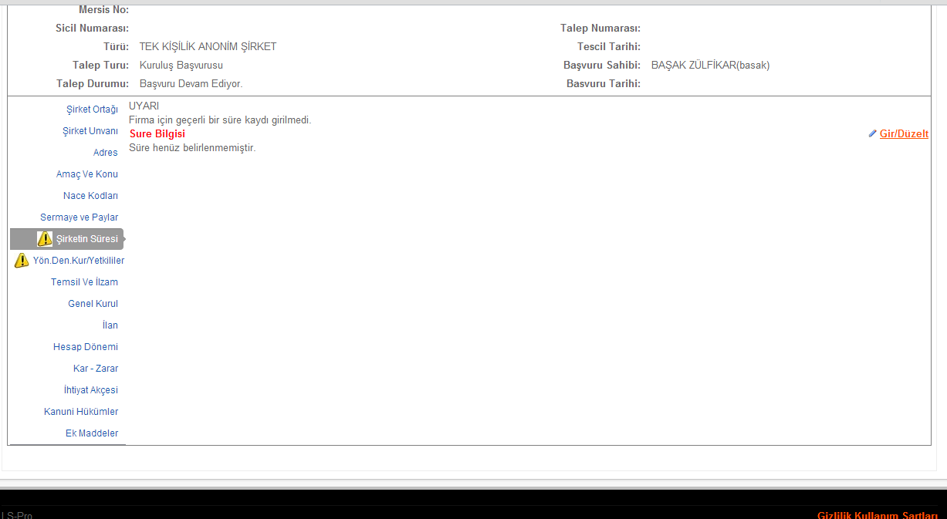

Yıl cinsinde süre istenilen şekilde girilir . Eğer kurulan firmanın türü Limited veya Anonim şirket ise Sınırsız seçeneğide seçilebilir.Kaydet Kapat tuşuna basıldığında işlem kaydedilir.
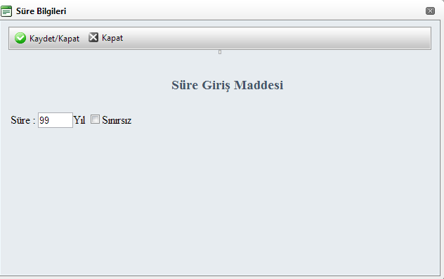

Tüm işlemler doğru şekilde tamamlandıgında süre linkinin yanındaki ünlem kaybolur. Eğer eksik bir işlem var ise Uyarı Yazısı Belirecektir. Bu durumda gerekli alanları düzeltip yeniden deneyin .

ADIM 9 YETKİLİLER:
Yetkililer bölümünde ‘yönetim Kurulu ve Denetci Süre ve Sayi Degisikligi ‘ linkine tıklanır.

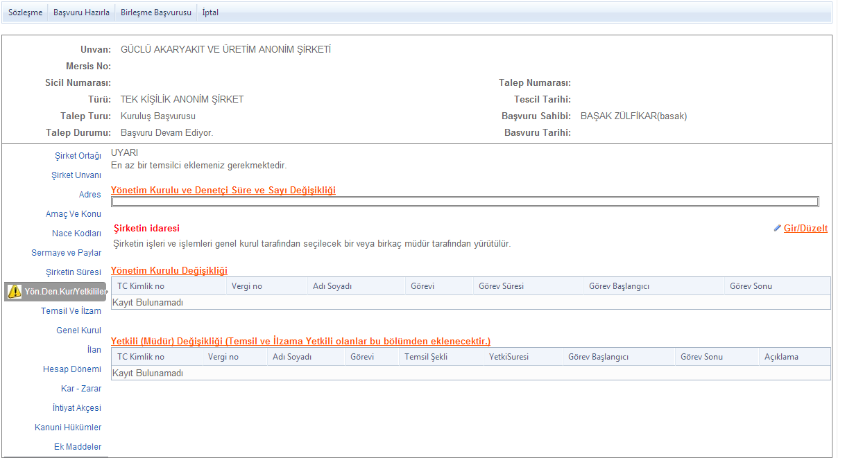
Asagidaki ekran görüntülenir. Yönetim kurulu tam üye veya en az en cok üye sayisi seceneklerinden biri secilerek uye sayisi belirlenir . Kaydet Kapat Butonuna basilarak kaydedilir.
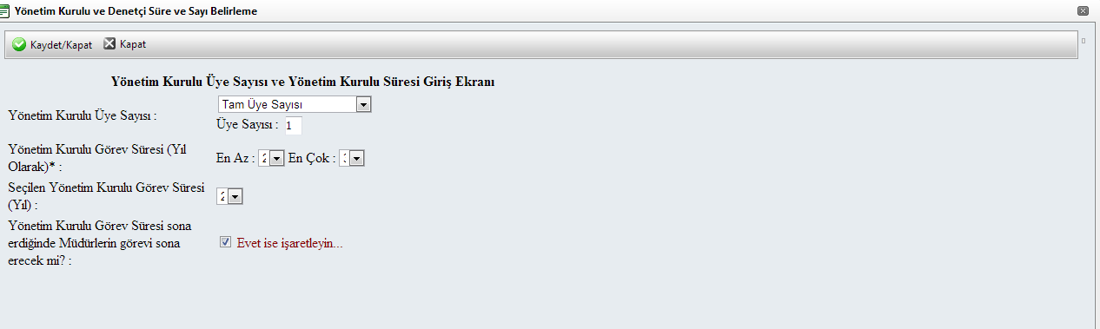

Tüm ortaklar Listede görüntülenir. Yetki verilecek ortağın Sağında bulunan ‘Görev Ver’ linkine tıklanır.
Acilan ekranda yönetim kurulu görev ve süresi atanir. Kaydet Kapat butonuna tiklanir.
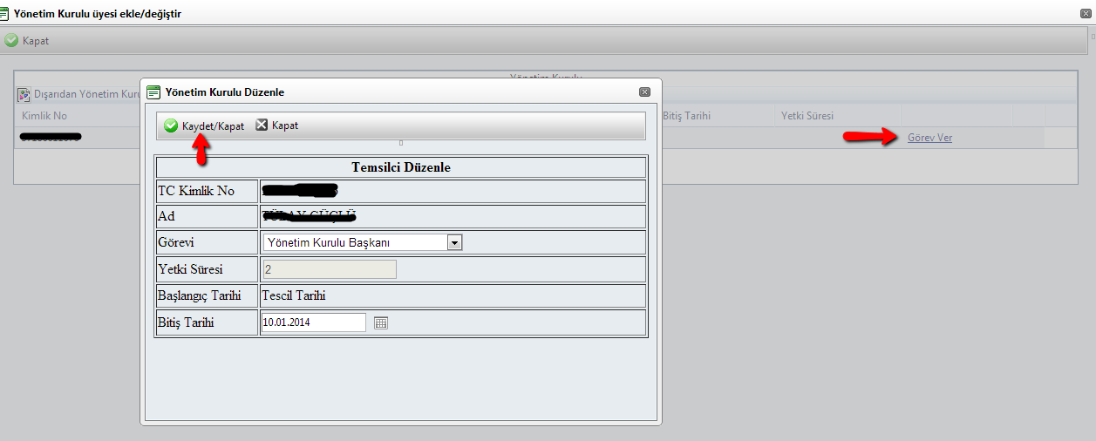

‘Yetkili Müdür Degisikligi’ linkine tiklanir ve Ayni sekilde sirketin müdürüde buradan atanir.

ADIM 10 TEMSİL İLZAM
Temsil İlzam maddesi sistem tarafından otomatik olarak belirlenir. Degistirilmesi istenirse ‘Gir Düzelt’ butonuna tiklanir.

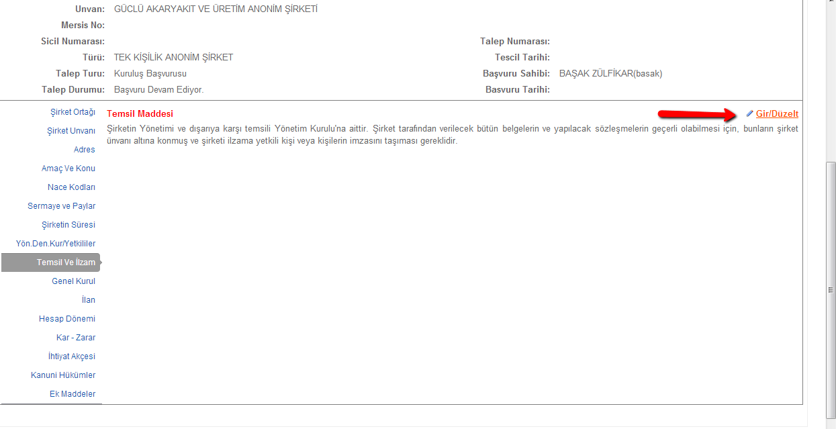

ADIM 11 GENEL KURUL :
Genel Kurul maddesi eklemek için ‘Gir Düzelt’ butonuna tıklanır. Ve aşağıdaki ekran görüntülenir.
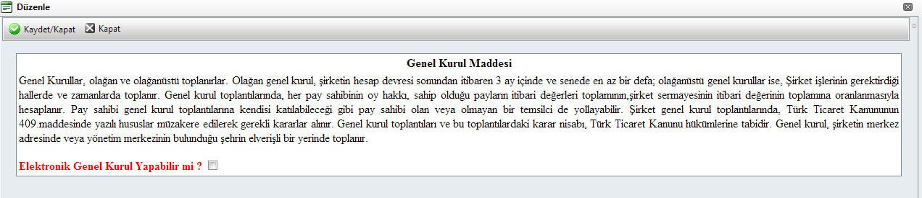

Eğer Elektronik Genel Kurul Yapılacaksa ekranın sol altında bulunan ‘Elektronik Genel Kurul Yapılacak mı?’ kutucuğuna tik atılmalı ve İlgili Genel Kurul Maddesi Boş alana yazılmalıdır.
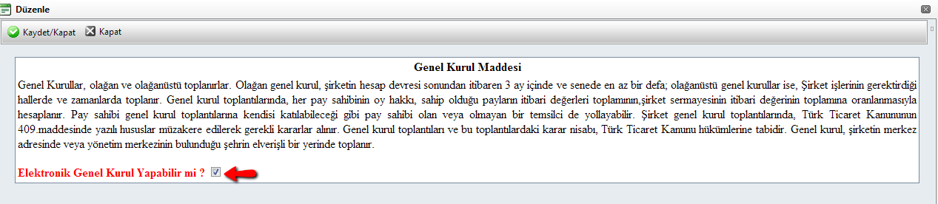

ADIM 12 İLAN :
İlan Maddesi sistem tarafından otomatik olarak gelir . İlgili alanlar degistirilmek istenirse Gir Duzelt butonuna tiklanir ve Kaydet Kapat butonuna tıklanır.

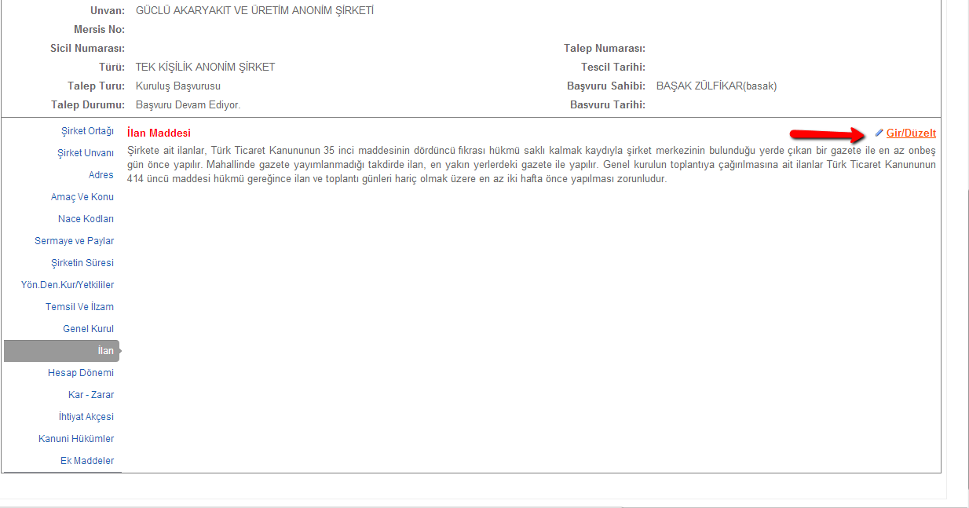
ADIM 13 HESAP DÖNEMİ :
Hesap Dönemi Bölümünde ‘Gir Düzelt’ linkine tıklanır. Açılan ekranda özel hesap dönemi veya normal hesap dönemi girilebilir.

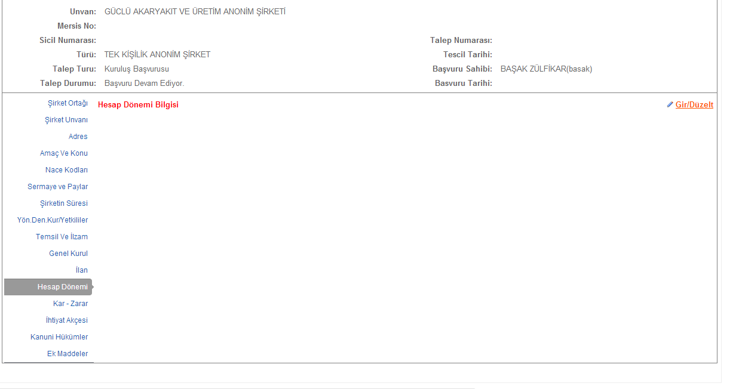
Gir Duzelt Linkine tiklandiginda asagidaki ekran göruntulenir.
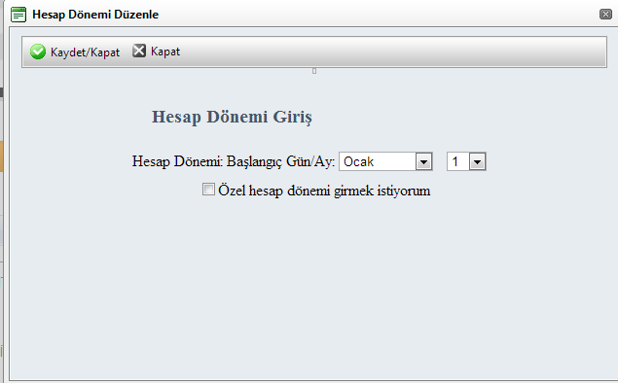
Özel Hesap dönemi belirlenmek istenirse ‘Özel Hesap Dönemi girmek istiyorum ’ kutucuguna tiklanir ve asagidaki ekran görüntülenir.

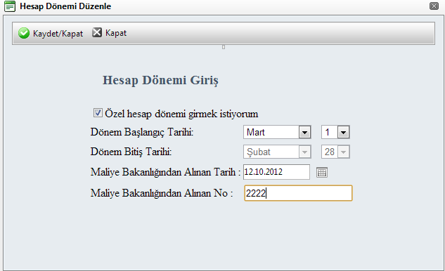
Bilgiler girildiktan sonar kaydet kapat butonuna tiklanir.

ADIM 14 KAR ZARAR:
Kar Zarar Bölümünde ‘Gir Düzelt’ linkine tıklanır.Karın Dağılımı maddesi sistem tarafından otomatik olarak gelir.

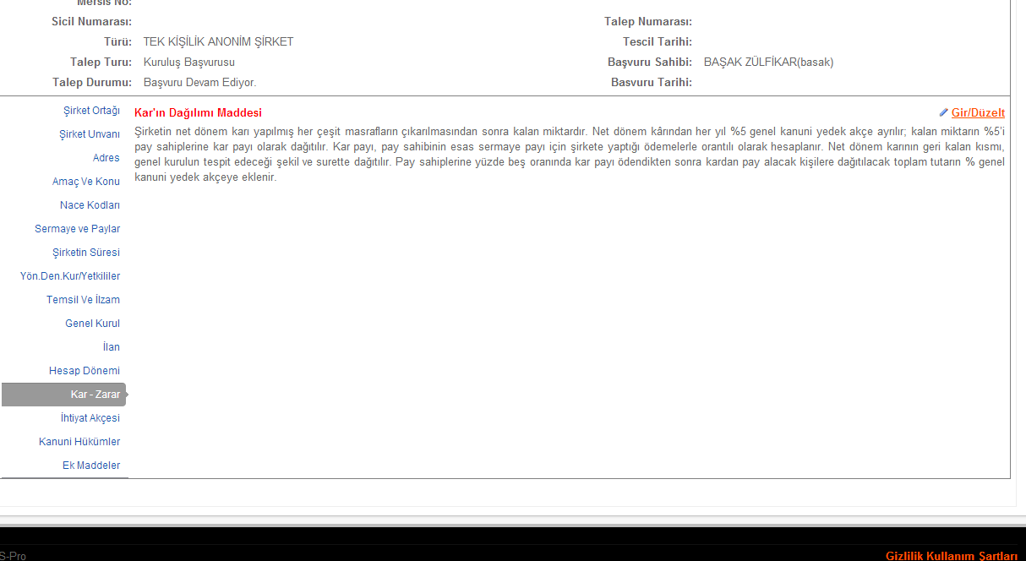
ADIM 15 İHTİYAT AKÇESİ:
İhtiyat Akçesi Bölümünde ‘Gir Düzelt’ linkine tıklanır. İhtiyaç Akçesi maddesi sistem tarafından otomatik olarak gelir. Eğer Bu madde değiştirilmek istenirse Yeniden oluştur butonuna tıklanır yeni yüzde oranı boş kutucuğa yazılır ve oluştur butonuna basılarak yeni madde oluşturulur.

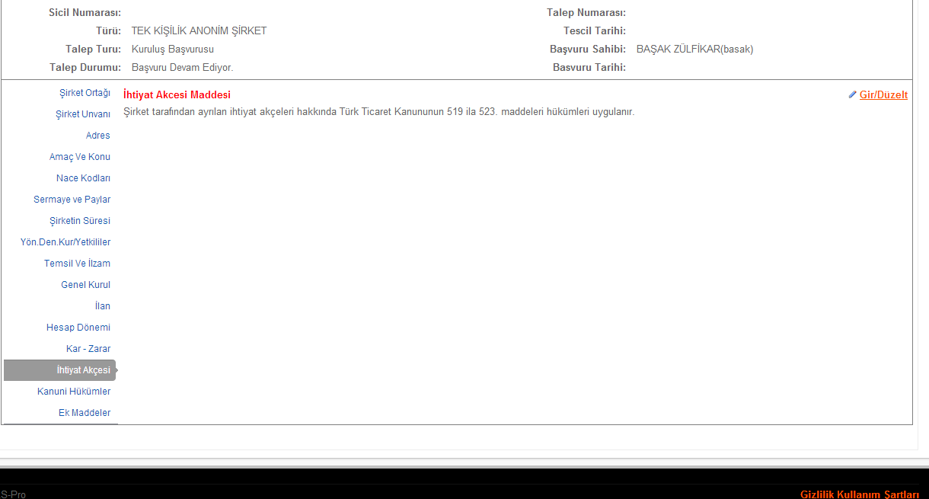
ADIM 16 KANUNİ HÜKÜMLER:
Kanuni Hükümler maddesi sistem tarafından otomatik olarak atanır.

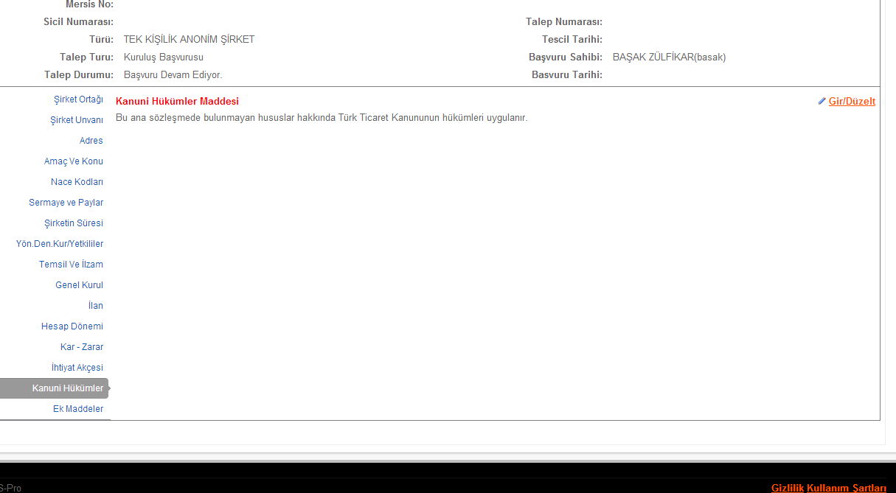

ADIM 17 EK MADDELER:
Eğer standart maddelerden farklı bazı maddeler eklenmek istenirse ‘EK MADDELER’ linki doldurulmalıdır. Şablon seçilerek yada boş alan kullanılarak istenilen ek madde anasözleşmeye eklenir.

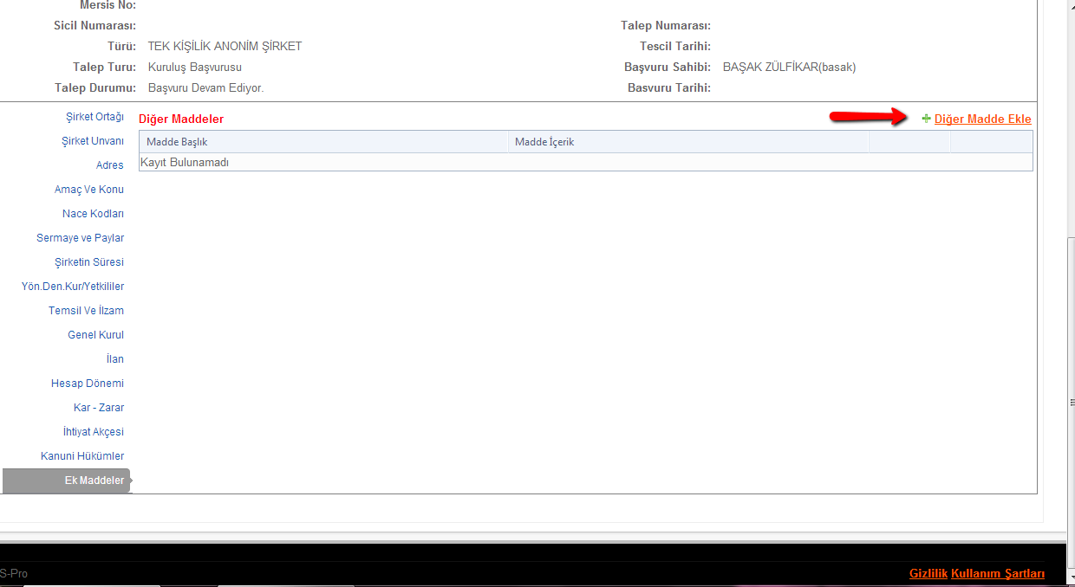

ADIM 18 BAŞVURU HAZIRLAMA :
Tüm işlemler bittiğinde üst kısımda bulunan ‘BAŞVURU HAZIRLA’ butonuna basılır.
‘BAŞVURU HAZIRLA’ butonuna basıldığında aşağıdaki ekran gelir. Oluşturulan anasözleşme görüntülenir .

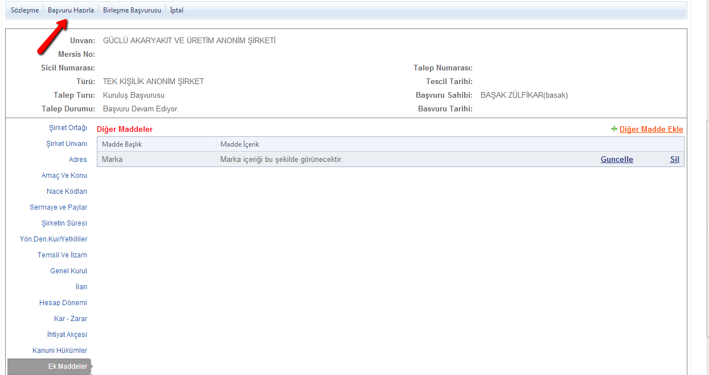

ADIM 19 ONAYA GÖNDERME :
‘BAŞVURU HAZIRLA’ butonuna basıldığında aşağıdaki ekran gelir. Oluşturulan anasözleşme görüntülenir .

- Başvuruya Dön : Anasözleşme incelenir ve eklenmek yada düzeltilmek istenen bir kısım varsa ‘Başvuruya Dön ‘ butonuna tıklanır gerekli düzeltmeler yapılıp tekrar başvuruya gönderilir.
- Onaya Gönder : Anasözleşme incelenir ve başvuruya uygun şekilde olduğuna karar verilirse Kuruluş bildirim formu doldurulup ‘Onaya Gönder’ butonuna basılarak onaya gönderilir.
- Belge Ekle : Eğer oluşan anasözleşme dışında başvuruya ek bir belge eklenmek istenirse ‘Belge Ekle’ butonuna tıklanır . Elektronik ortamda bulunan belgeler böylece sisteme yüklenir.
- İptal Et : Başvuruyu tamamen iptal etmek için ise ‘İptal’ butnonuna basılmalıdır.

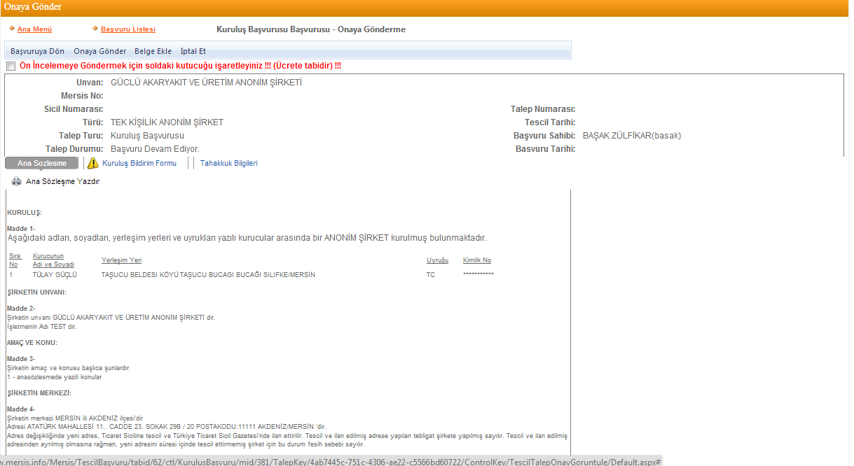
Eğer Anasözleşme incelenir ve başvuruya uygun şekilde olduğuna karar verilirse ‘Kuruluş bildirim Formu’ linkine tıklanır asagida görüntülenen ekran acilir.
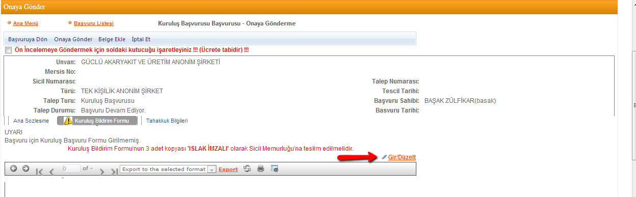
Gir Düzelt butonuna tiklandiginda asagidaki ekran goruntulenir.açılan ekranda gerekli bilgiler tamamlanıp kaydedilir.

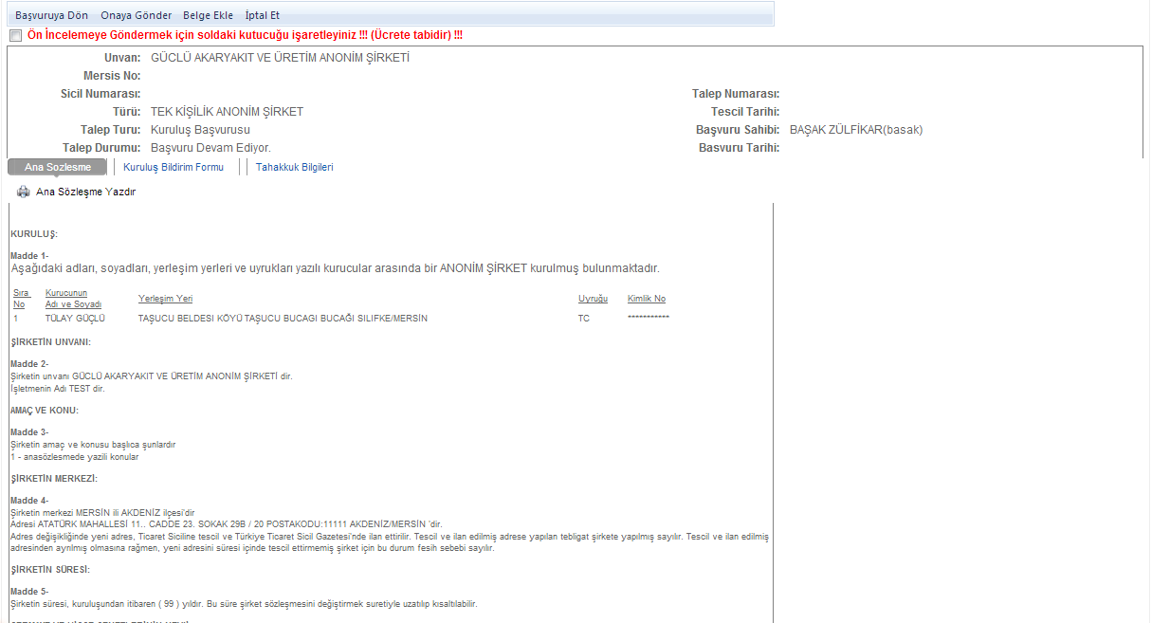
Basvuruya eklenmek istenen bir belge var ise belge ekle butonuna tiklanarak asagida görüldügü gibi elektronik ortamdaki bir belge sisteme yuklenebilir ve imzala butonuna tilanarak E-imza ile imzalanbilir.
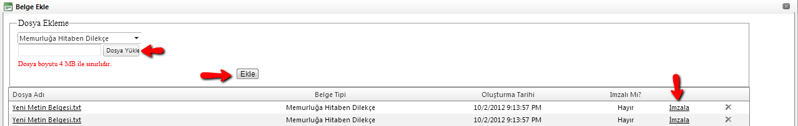
Başvuru artık onaya göndermeye hazır hale gelmiştir. ‘Onaya Gönder’ butonunu tıkladığınızda Şirket kuruluş başvurunuz tasdik edilmek üzere notere gönderilir. İlgili notere gidilerek tasdik işlemleri tamamlanır ve başvuru Ticaret Sicil Müdürlüğü’ne gönderilir.

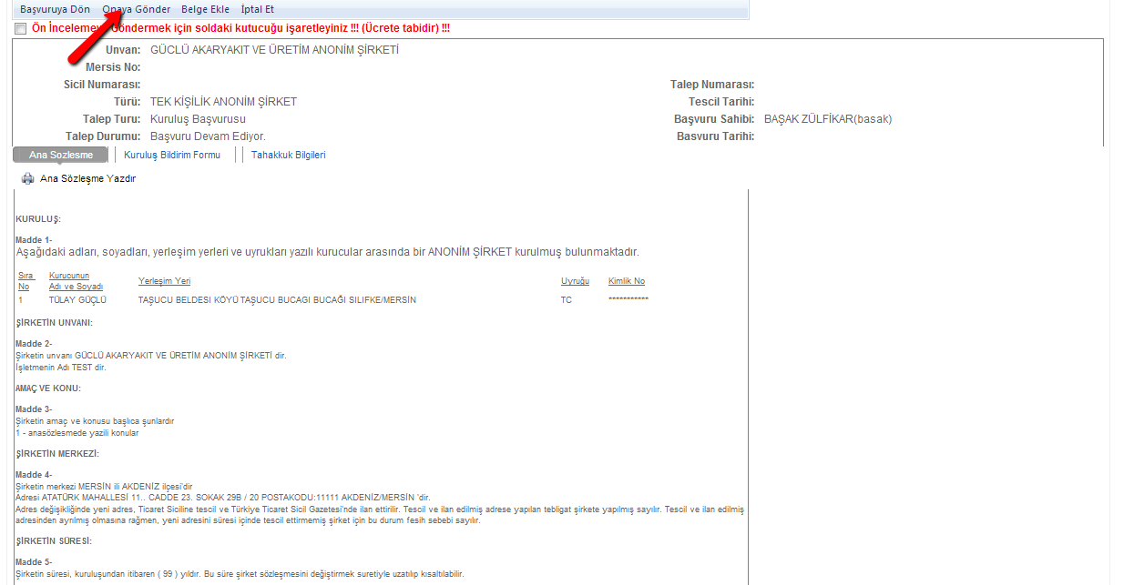
Onaya gönder butonuna tiklandiginda ekranda görülen talep numarasi ile islemler takip edilebilir.

